Todas las validaciones se encuentran desarrolladas en el script VALENTIN_FIORENZA_DW_COMERCIAL_SCRIPT_VALIDACIONES.sql

En este script se encuentran, además de las validaciones, las comprobaciones de las reglas de negocio y las métricas.

Validaciones:

* Comparación entre la cantidad de registros en las tablas STG y DIM. En el script se encuentras las comparaciones de todas las tablas DIM. Aquí se muestra el ejemplo de la tabla de Categoría.



* Separación de nombre y apellido en las tablas de Cliente y Vendedor. En el campo DESC_CLIENTE se observa el nombre y apellido como aparece en el Excel y en los campos NOMBRE y APELLIDO la separación obtenida en la tabla final de Cliente.

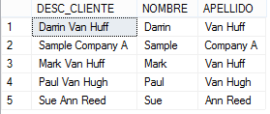

* Cantidad de registros en la tabla STG_FACT_VENTAS



* Cantidad de registros en la tabla FACT_VENTAS



* Cantidad de registros en la tabla FACT_VENTAS agrupado por PK compuesta. Esto demuestra que la PK compuesta es única.

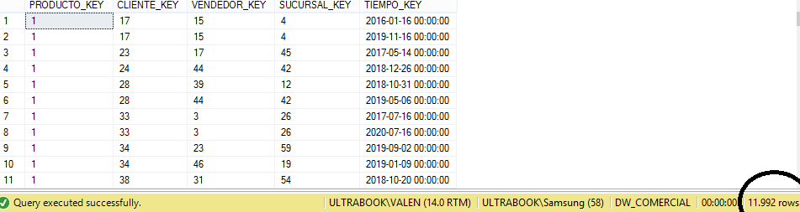

* Comparaciones entre precios totales, montos totales y cantidades vendidas de la FACT_VENTAS, agrupado por diferentes campos. El objetivo de esto es sumar el total de cada subgrupo y comparar con la suma de todos los registros. Si estos resultados son diferentes, hubo algún error en el momento de la carga o de la manipulación de los datos.